ПРЕСС-РЕЛИЗ
20.02.2024

Для размещения в социальных сетях и на сайте Управления
Управление Росреестра по Алтайскому краю информирует

Для выполнения работ по установлению, изменению и уточнению прохождения Государственной границы Российской Федерации, установлению, изменению границ между субъектами Российской Федерации, границ муниципальных образований, границ населенных пунктов, границ зон с особыми условиями использования территории требуется лицензия на осуществление геодезической и картографической деятельности.
Оказание государственной услуги по лицензированию геодезической и картографической деятельности осуществляет Росреестр и его территориальные органы. Требования к соискателю лицензии, лицензиату установлены Положением о лицензировании геодезической и картографической деятельности, утвержденным постановлением Правительства РФ от 28.07.2020 № 1126.
Заявления о предоставлении лицензии, внесение изменений в реестр лицензий и прилагаемые к ним документы направляются в лицензирующий орган посредством формы-концентратора на Едином портале государственных и муниципальных услуг (функций): получение лицензии, внесение изменений в лицензию.
За предоставление лицензии, внесение изменений в реестр лицензий уплачивается государственная пошлина в размерах и порядке, которые установлены законодательством Российской Федерации о налогах и сборах.
В соответствии с подпунктом 92 п. 1 ст. 333.33 Налогового кодекса Российской Федерации размеры государственных пошлин составляют:
за предоставление лицензии – 7500 рублей;
за внесение изменений в реестр лицензий на основании заявления о внесении изменений в реестр лицензий, связанное с внесением дополнений в сведения об адресах мест осуществления лицензируемого вида деятельности, о выполняемых работах в составе лицензируемого вида деятельности – 3500 рублей;
за внесение изменений в реестр лицензий на основании заявления о внесении изменений в реестр лицензий в других случаях – 750 рублей.
Напоминаем о том, что ст. 14.1 Кодекса Российской Федерации об административных правонарушениях установлена административная ответственность за осуществление предпринимательской деятельности без специального разрешения (лицензии), если такое разрешение (такая лицензия) обязательно (обязательна), за осуществление предпринимательской деятельности с нарушением требований и условий, предусмотренных специальным разрешением (лицензией).
Информируем о том, что с 24 февраля 2024 года вступает в силу Федеральный закон от 25 декабря 2023 г. № 675-ФЗ «О внесении изменений в Федеральный закон «Об организации предоставления государственных и муниципальных услуг» и Федеральный закон «О лицензировании отдельных видов деятельности», устанавливающий основания, порядок и сроки осуществления досудебного обжалования принятых в ходе предоставления государственных услуг решений и осуществленных действий (бездействия) лицензирующего органа при предоставлении лицензии, внесении изменений в реестр лицензий, периодическом подтверждении соответствия лицензиата лицензионным требованиям.
Вся информация, необходимая для получения государственной услуги по лицензированию геодезической и картографической деятельности, размещена на сайте Росреестра в разделе «Деятельность» – «Геодезия и картография» – Лицензирование геодезической и картографической деятельности» (Информация для получения лицензии).

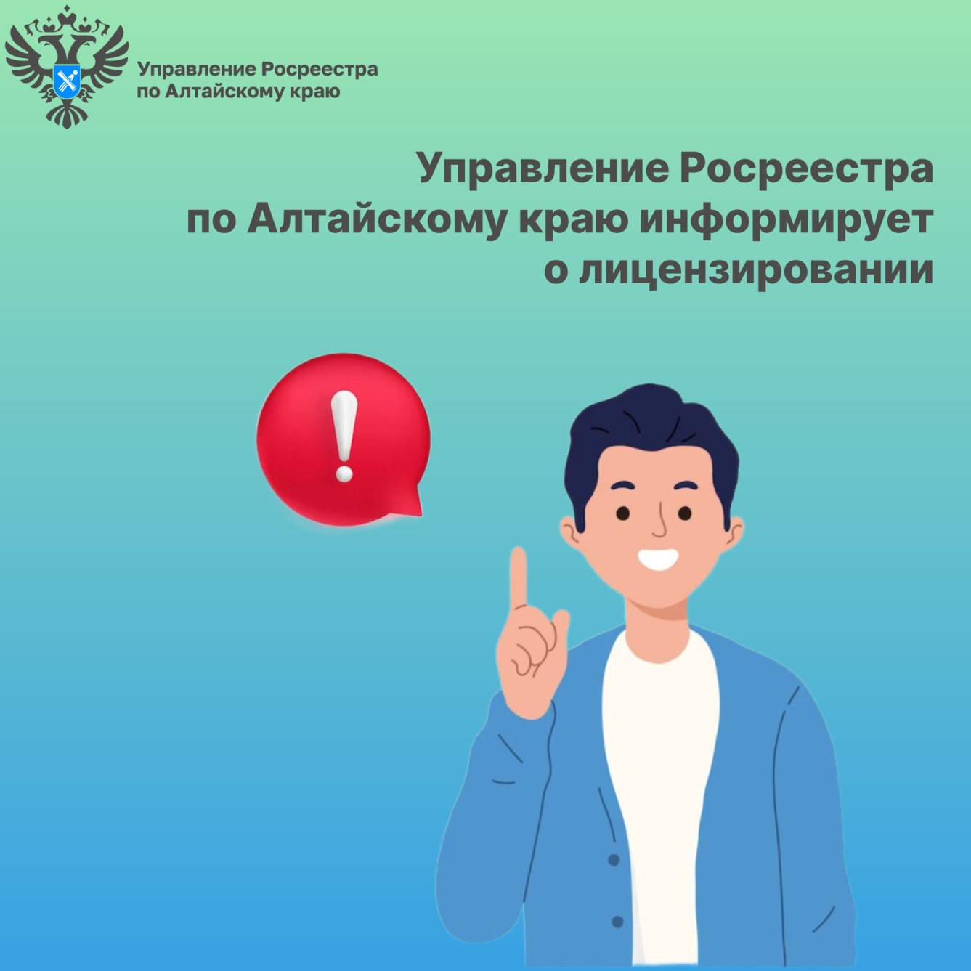

Об Управлении Росреестра по Алтайскому краю
Управление Федеральной службы государственной регистрации, кадастра и картографии по Алтайскому краю (Управление Росреестра по Алтайскому краю) является территориальным органом Федеральной службы государственной регистрации, кадастра и картографии (Росреестр), осуществляющим функции по государственной регистрации прав на недвижимое имущество и сделок с ним, по оказанию государственных услуг в сфере осуществления государственного кадастрового учета недвижимого имущества, землеустройства, государственного мониторинга земель, государственной кадастровой оценке, геодезии и картографии. Выполняет функции по организации единой системы государственного кадастрового учета и государственной регистрации прав на недвижимое имущество, инфраструктуры пространственных данных РФ. Ведомство осуществляет федеральный государственный надзор в области геодезии и картографии, государственный земельный надзор, государственный надзор за деятельностью саморегулируемых организаций кадастровых инженеров, оценщиков и арбитражных управляющих. Подведомственное учреждение Управления - филиал ППК «Роскадастра» по Алтайскому краю. Руководитель Управления, главный регистратор Алтайского края – Юрий Викторович Калашников.

Контакты для СМИ
Пресс-секретарь Управления Росреестра по Алтайскому краю
Бучнева Анжелика Анатольевна 8 (3852) 29 17 44, 5097
22press_rosreestr@mail.ru 656002, Барнаул, ул. Советская, д. 16
Сайт Росреестра: www.rosreestr.gov.ru
Яндекс-Дзен: https://dzen.ru/id/6392ad9bbc8b8d2fd42961a7
ВКонтакте: https://vk.com/rosreestr_altaiskii_krai
Телеграм-канал: https://web.telegram.org/k/#@rosreestr_altaiskii_krai
Одноклассники: https://ok.ru/rosreestr22alt.krai
https://vk.com/video-46688657_456239105

